Сновський ДНЗ “СЗНЗ-I ступеня”

Бінарне заняття з розвитку мовлення
«Осінь чарівна у гості прийшла»

Провели:
Вихователь – Луданик Н.В.
Вчитель-логопед - Горбатенко І.М.

Сновськ,
2017
Завдання: Розвивати здатність захоплюватись осінніми барвами природи. Збагачувати знання дітей про осінні дари природи, їх користь для здоров’я людини. Поглибити знання дітей про життя звірів восени. Вправляти у вмінні відгадувати назви звірів на основі запитань, які характеризують їх зовнішній вигляд, використовуючи метод наочного моделювання. Вправляти у вмінні класифікувати овочі, фрукти, насіння. Формувати вміння утворювати іменники за допомогою зменшувальних суфіксів, навички будувати поширені речення. Розвивати загальну та дрібну моторику в процесі предметно – практичних дій. Розвивати фонематичний слух, вміння дітей рухатися ритмічно під музику. Збагачувати словник дітей словами – ознаками , епітетами. Виховувати дбайливе ставлення до природи, повагу до людської праці.
Матеріал: предметні картинки із зображенням овочів і фруктів, грибів; схеми – малюнки «Овочі і фрукти»; картинки та прищіпки для дидактичної гри «З’єднай плід з деревом»; кошики; гарбузи; картка – схема для загадок.
Хід заняття
Вихователь:
- Діти, сьогодні дорогою до дитячого садочку я зустріла засмучену Осінь. Я пожаліла її і запросила до нас у гості. Ось послухайте, яку сумну пісню співає вона. (Осінь (вчитель – логопед) співає сумну пісню).
- Ви почули який настрій пісні? Такий настрій і у нашої гості. А засмучена вона тому, що вважає, ніби її ніхто не любить, вона нікому не подобається, і, взагалі, вона - сумна пора року. Діти, ви згодні з цим? (Відповіді дітей). Але це не так, і ми їй зможемо це довести.
- А зараз Осінь запрошує всіх на город.
Осінь (вчитель – логопед) проводить артикуляційну гру «На городі»
Од – од – од – ми ідемо на город!
От – от – от – в нас багато тут турбот!
Оді – оді – оді – хто працює на городі?
Оті – оті – оті – мама й тата, дяді й тьоті.
Оду - оду – оду – ось зайчисько край городу.
Оту – оту – оту – починає теж роботу.
Вихователь:
- Ось ми і прийшли з вами на город , де зберемо урожай.
Дидактична гра « На городі бараболя» (вправляти дітей у вмінні утворювати іменники за допомогою зменшувальних суфіксів).
- На городі бараболя, гарбузи, буряки, морква, цибуля, помідори й огірки, а ми урожай збирать підем, його користь доведем.
(Діти ідуть на город , збирають овочі по парам: великий – маленький, пояснюють свій вибір, коментуючи : «У мене перець і перчик»).
Вихователь: - Діти, отже, ми сміливо можемо сказати, що Осінь яка? (Господиня, щедра, багата, урожайна, працьовита). А щоб довести користь овочів і фруктів, ми їх приготуємо.
Д/гра «Зваримо борщ або компот» (вправляти у вмінні правильно використовувати овочі і фрукти; використання схем – малюнків).
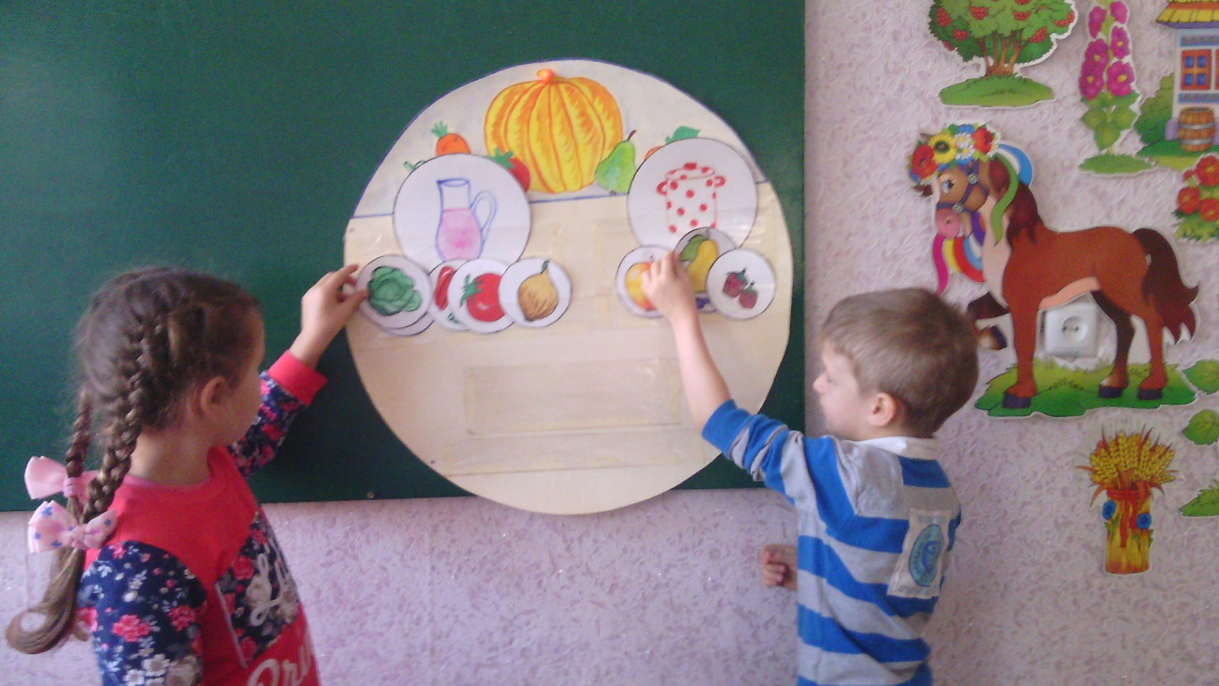
Осінь – логопед: - Дякую, діти, за гарні слова про мене. Зараз ми з вами зваримо дуже корисну кашу із гарбуза
Масаж біологічно активних зон «Зваримо кашу»
Хто їсть кашу гарбузову,
Буде сильним і здоровим.
Тож часу даром не марнуйте,
Краще кашу приготуйте.
(Діти сидять у колі на гарбузах).
Ми гарбуз миємо
(гладять спину сусіда долонями)
Ми його ріжемо
(водять ребром руки по спині сусіда)
Ми пшоно сипимо
(кулачками по спині)
А тепер ми солимо
(пучками пальців імітують соління)
Ми кашу мішаємо
(колові рухи кулачками по спині)
Каша вже булькає
(долоньки по спині, промовляючи : «буль – буль»)
Кришкою накриваємо
(долоні кладуть собі і закривають очі).
Вихователь: - Але Осінь щедра не тільки на городі, а і в лісі. Всім деревам вона подарувала плоди і насіння. Осінь запрошує нас до лісу.
Д /гра « З’єднай плід із деревом» (розвиток дрібної моторики, вміння співвідносити плід з деревом)
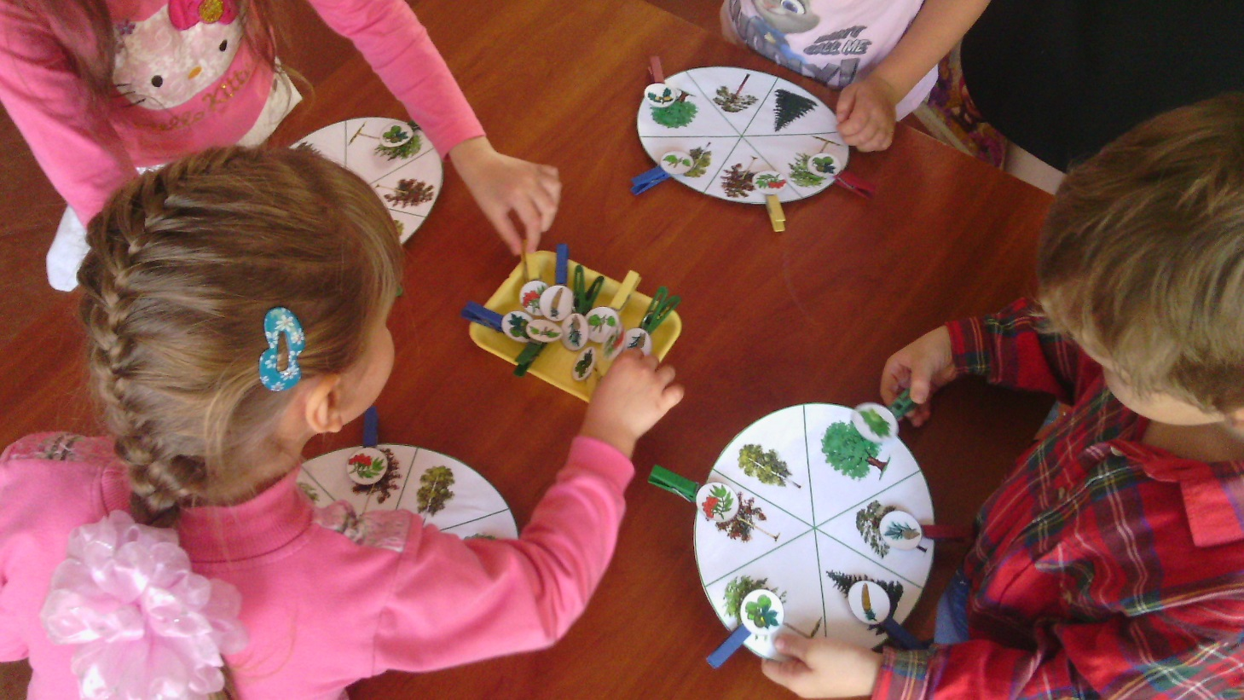
Осінь – логопед: - Діти, а чому ми ще ходимо до лісу восени? (збирати гриби). Будемо збирати осінні дарунки – грибочки, дівчата будуть збирати великі грибочки в маленький кошик, а хлопчики – маленькі грибочки у великий кошик.
Рухлива музична гра «Зберемо гриби» (розвиток уваги)
Вихователь : - Отже, діти, Осінь яка? (грибна, щедра).
Осінь – логопед: - Дякую, діти, мені дуже приємно чути від вас такі слова. Ще я вам дарую незвичайне осіннє листя. Що воно змінило зараз – колір чи форму? Давайте за допомогою пальців розповімо про це.
Пальчикова гра «Осіннє листячко»
Із осики лист – кругленький,
(показують двома кистями «кружечок»)
Лист березовий – гостренький,
(з’єднують кінчиками великі та вказівні пальці рук)
Як овал – листок дубовий,
(малюють хвилястими рухами вказівних пальців обох рук)
Різьблений листок – кленовий,
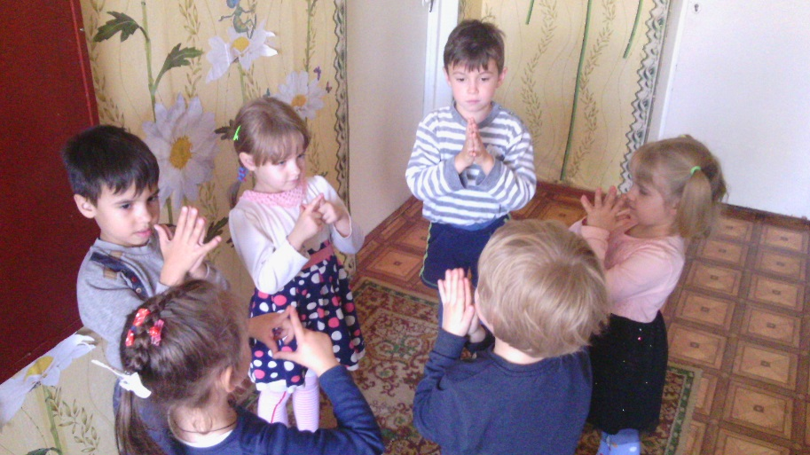
(кладуть долоню на долоню, переплівши пальці обох рук)

Лист осиковий – жовтавий,
Лист берізки – золотавий,
Лист із клена – червоненький,
А дубовий лист - руденький.

Вихователь: - Діти, отже, Осінь яка? (художниця, золота, чарівна, красива, багряна, різнокольорова). В лісі є звірята, які вдячні Осені за те, що вона їм допомагає готуватися до сурової зими. Відгадай, які звірята хочуть подякувати Осені.

Д/гра «Вгадай звіра»( метод наочного моделювання).
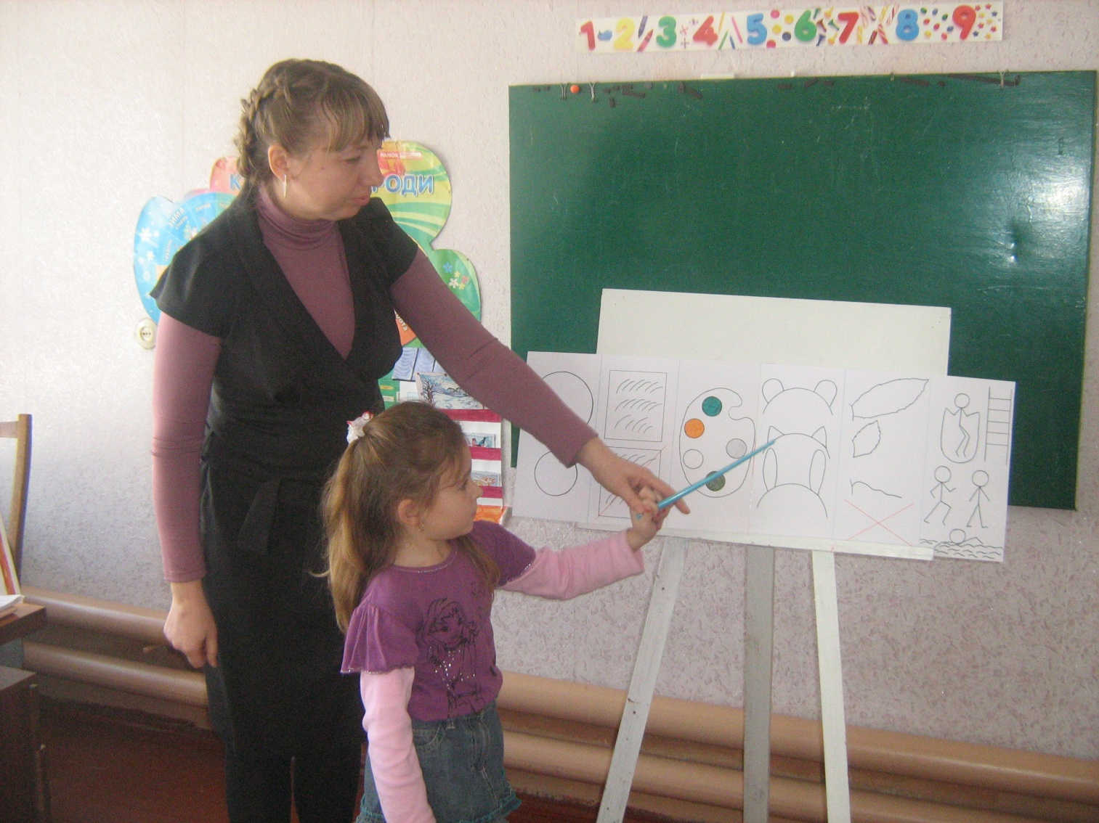
Осінь – логопед: - А зараз повертаймося назад до міста.
Серед трав, кущів, калюж
В’ється стежка, наче вуж.
І не йде,
Але всіх кудись веде.(Ходьба під різну музику)
Вихователь: - Ось ми і вийшли із лісу, почався дощ. Дощові краплинки, подружки Осені, покажуть нам , що осінній дощик – це не завжди погано.
Д/гра «Дощові краплинки» (метод наочного моделювання)
По синьому небу хмаринка летіла,
Великою стала і сонце закрила,
А потім важкою стала за мить
І ось уже дощик на землю летить.
Дощові краплиночки,
Спиніться хоч на мить,
Куди так поспішаєте,
Мені ви розкажіть.
(Діти розглядають картки – підказки і будують речення, наприклад: Осінній дощик допомагає рослинам. Ми граємося під осіннім дощиком. Гриби ростуть під осіннім дощем.)
Вихователь: - Діти, отже, Осінь яка? ( Дощова, добра, весела, турботлива, хороша)
Осінь – логопед: - Діти, давайте попросимо дощик, щоб він припинився.
Ритмічно – мовленнєва вправа «Дощик»
Дощик, дощик, досить лити (стискати кулачки)
Кап – кап – кап. (стукати пальчиком по долоні)
Діточок малих мочити. (стискати кулачки)
Кап – кап – кап .(стукати пальчиком по іншій долоні)
Чуєш, сонечко встає (торкатися вушок)
Там – там – там. (показувати руками вгору)
Нам тепло своє дає (торкатися щічок)
Тут – тут – тут. (показувати пальчиком униз)
Дощик, дощику, іди (махати руками від себе)
Туп – туп – туп (тупотіти)
Тепле сонечко, прийди (махати руками до себе)
Так – так – так (плескати у долоні)
- Дякую, діти, за добрі слова. Настрій у мене покращився, тому що багато хороших слів я почула від вас і зрозуміла, що осінь вам дуже подобається. Я з вами прощаюся.

